Загадки про школьные принадлежности
1.
Вы цветным карандашом
Все рисуночки раскрасьте.
Чтоб подправить их потом,
Очень пригодится...
(ластик)
2.
Я весь мир слепить готов -
Дом, машину, двух котов.
Я сегодня властелин -
У меня есть...
(пластилин)
3.
Я большой, я ученик!
В ранце у меня...
(дневник)
4.
Я готов к учебным стартам,
Скоро сяду я за...
(парту)
5.
Углы рисую и квадратики
Я на уроке...
(математики)
6.
И понимает каждый школьник,
Что очень нужен мне...
(угольник)
7.
Линию прямую, ну-ка,
Сам нарисовать сумей-ка!
Это сложная наука!
Пригодится здесь...
(линейка)
8.
На коробку я похож,
Ручки ты в меня кладешь.
Школьник, ты меня узнал?
Ну, конечно, я -...
(пенал)
9.
Склеите корабль, солдата,
Паровоз, машину, шпагу.
А поможет вам, ребята,
Разноцветная...
(бумага)

Загадки про школу и школьные принадлежности

Загадки про школу
Большой, просторный, светлый дом.
Ребят хороших много в нём.
Красиво пишут и читают.
Рисуют дети и считают.
(Школа)

Загадки про 1 сентября
В этот день гурьбой весёлой
Дружно мы шагаем в школу.
(Первое сентября)

Загадки про первоклассников
Каждый год школа дверь открывает.
С теплотой всех детей принимает.
Малыши — новосёлы вселяются.
Знаешь ты, как они называются?
(Первоклассники)

Загадки про звонок
Ученикам велит садиться.
Затем вставать и расходиться.
В школе многим он велит,
Ведь звонит, звонит, звонит.
(Звонок)

Загадки про урок
Загадка про школу,
про тот самый срок,
Который ребятам
Прозвонит звонок.
(Урок)
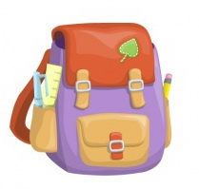 Загадка про школьный портфель

У меня внутри в порядке
В стопках книжки и тетрадки.
(Школьный портфель, рюкзак)

Загадки про стол-парту
Стоит чудесная скамья,
На ней уселись ты да я.
Скамья ведет обоих нас
Из года в год,
Из класса в класс.
(Стол-парта)

Загадки про дневник
В школьном портфеле тетрадка,
А что за тетрадка — загадка.
Получит оценку в неё ученик,
А вечером маме покажет…
(Дневник)
Как ты учишься расскажет,
Все оценки вмиг покажет.
(Дневник)
Загадки про школьные принадлежности
Загадки про тетрадь
На её листочках
И цифры есть и буквы в строчку.
Листочки в клетку и в линейку,
Писать в ней ровно ты сумей-ка!
(Тетрадь)
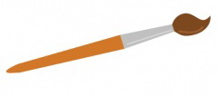 Загадки про кисточку
Свою косичку без опаски
Она обмакивает в краски.
Потом окрашенной косичкой
В альбоме водит по страничке.
(Кисточка)
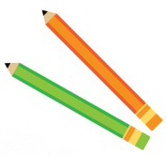 Загадки про карандаш
Остро носик ты заточешь.
Нарисуешь всё, что хочешь.
Будет солнце, море, пляж.
Что же это?
(Карандаш)
***
Чёрный Ивашка,
Деревянная рубашка,
Где носом пройдёт —
Там заметку кладёт.
(Карандаш)
Загадки про ручку
Острым клювиком, как птичка,
Водит ровно по страничке.
И в твоей тетрадке
Должны быть строчки гладки.
(Ручка)
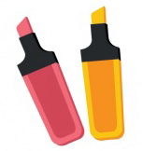 Загадки про фломастер
Рисовать плакаты мастер —
яркий, тоненький …
(Фломастер)
Загадки про ластик (стерку)
Я маленькая прачка, друзья,
Стираю старательно я.
Если работу мне дашь —
Зря трудился карандаш.
(Ластик)
Загадки про мел
В руках учителя растаял.
На школьной доске следы оставил.
(Мел)
Загадки про указку
Я с учителем дружу.
На доске всё покажу.
Следишь за мной ты без опаски.
Знаешь, кто я? Я — …
(Указка)

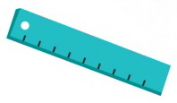 Загадки про линейку
Я сама прямая.
Рисовать вам помогаю.
Что-нибудь ты без меня
Начертить сумей-ка.
Угадайте-ка, ребята,
Кто же я? — …
(Линейка)

Загадки про книгу
Я всё знаю, всех учу,
А сама всегда молчу.
Чтоб со мною подружиться,
Нужно чтению учиться.
(Книга)

Замечательные загадки про школу и школьные принадлежности с ответами. Интересные, не сложные, на них с легкостью ответят ученики или дошкольники, которые вот-вот собираются переступить школьный порог. Увлекательной и занимательной форме дети проведут время. Главное, что от этого есть польза.

